福島第一原子力発電所の災害

ホワイト・ザック

カリフォルニア州立大学モントレーベイ校

要旨

2011年3月11日、日本の東北地方でマグニチュード9.0の大地震が起き、大きな津波の被害を受けた。海水が内陸6キロ先まで流れ込んだため、福島第一発電所も波に飲み込まれ、地下にある代替発電機が故障し、原子炉も多大な被害を受けた。この事故を境に、また原子力発電の安全性が問われることになった。世界の国々も代替エネルギーの活用が議論されている。この調査では日本人大学生とアメリカ人大学生が福島第一発電所事故後、原子力を使い続けることについてどう思うか、また、原子力に反対する人にとりどのような代替エネルギーが望ましいと思っているのかアンケート調査した。その結果、日本人もアメリカ人も原子力発電の廃止に賛成であり、代替エネルギーが望ましく思われていることが分かった。

はじめに
福島第一発電所の事故以来三年が経過しているがまだその被害は日本のエネルギーの問題に大きな影を落としている。私は前から原子力に変わる代替エネルギーに興味があった。地震を経験しこの問題に直面している日本とアメリカではどのように認識が違うのか、ここで深く検討したい。

1. 研究の重要性
日本に留学している時に今問題になっている福島の原発事故の様子をよくテレビでみた。日本は原子力を含め、エネルギーのほとんどを輸入に頼っているため、今後日本とアメリカで原子力の代わりにどのようなエネルギーが使用可能であるのか、アメリカ人と日本人の大学生はどのように思っているのかもっと知りたいと思った。

2. 研究質問
1. 日本人大学生とアメリカ人大学生は福島第一原子力発電所事故後、原子力発電を使い続けることについてどう思うか。
2. 原子力発電に反対している人は、どんな代替エネルギーが望ましいと思っていか。

3. 研究の背景
3.1. アメリカの原子力の歴史
アメリカの原子力の歴史をみると1934年に原子核分裂が発見されて以来1950年代60年代に多数の原発がたてられ、現在では原子炉の総数は100以上に達し、さらにふえる予定である (“History of Nuclear Energy Production”)。

3.2. 日本の原子力の歴史
日本では1966年に最初の原子炉をアメリカから輸入し、1970年には原子力発電所をアメリカと協力して建設し、日本は独自でも原子炉が設立できるようになった。現在５０の原子炉があり、日本のエネルギーを支えてきたが、2011年の東日本大震災で被害をうけ、原子炉の安全性を確認するため、現在はすべての原子炉が再起動の許可を待っている状態である(“Nuclear Power in Japan”)。

3.3. 主な原子力発電の事故
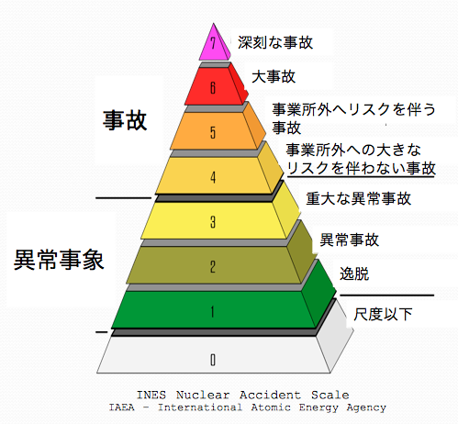
図1: 原子力発電所事故のレベル
原子力発電には事故の深刻さをレベルで表されている（図１参照）。一番深刻なレベルは7で、1957年のイギリスでの事故と1979年、アメリカのペンシルベニア州のスリーマイルアイランド事故はがレベル5で福島第一原子力発電所事故がレベル７で、1986年のウクライナと同じレベルである (“International Nuclear Radiological Event Scale”)。

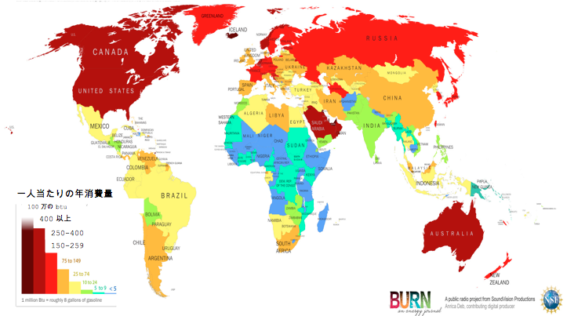
3.4. アメリカと日本のエネルギーの消費
図2: 各国の一人当たりのエネルギー消費

図3: エネルギーの消費 – アメリカと日本
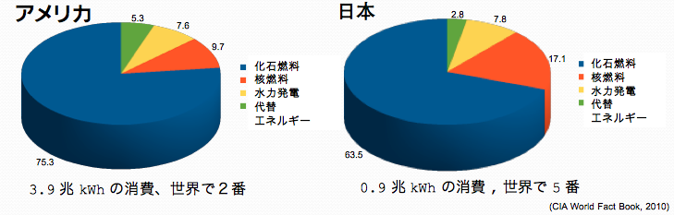
この地図（図２参照）を見ると世界のエネルギー消費が分かる。赤がエネルギーをたくさん消費している国である。より発展している国がエネルギー消費が多いことが分かる。図3はアメリカと日本のエネルギーの消費を表している。両国とも化石燃料が一番使われている。福島第一発電の事故以来、日本は化石燃料を以前以上に使うようになった。両国では代替エネルギーと水力発電の消費は少ないことが分かるまた、アメリカは世界でエネルギー消費第2位で、日本は5位である (“The World Fact Book”)。

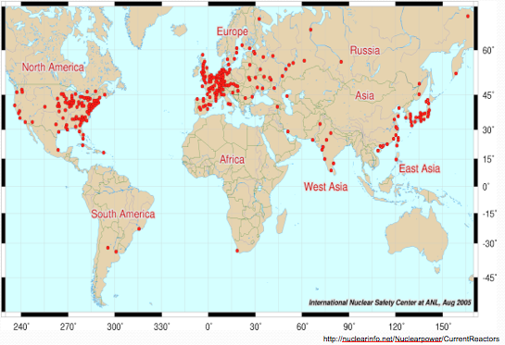
3.5. 世界の原子力に対する見方
図4: 世界の原子力発電所

図5: 核エネルギーに対しての世界の見解
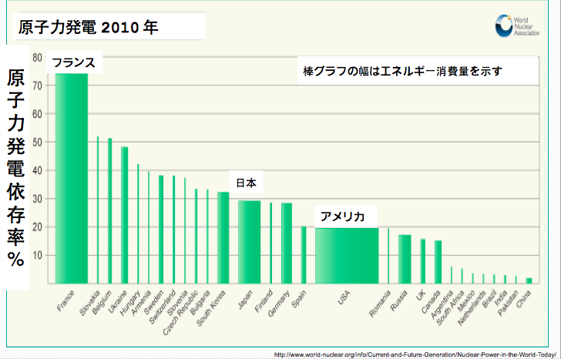
図4の世界地図からもわかるようにヨーロッパ、アメリカ東海岸と日本にたくさんあることがわかる。世界31カ国が動作可能な原子力発電所を所有していることが分かる。その総数は430機以上で、建設途中の原子力発電所は約70機ある。また図5からも分かるようにフランス、アメリカ、日本でのエネルギーの消費があることが分かる。アメリカの原子力使用量は20％程度である。日本の使用量は約30％でしたが、今は0％まで下がった (“Nuclear Power in the World Today”)。

3.6. 核エネルギーへの注目：生産と消費
ドイツやスイスでは原始発電から代替エネルギーに切り替えている。日本では2012年には原子力発電所の稼働が停止しているのにかかわらず、二酸化炭素の排出量は39％上昇している。このことからエネルギー消費は、経済成長と人口増加に伴うということがわかる (“How Nuclear Energy Changed World's Attitudes to Nuclear Power”)。

3.7. エネルギー発電の方法
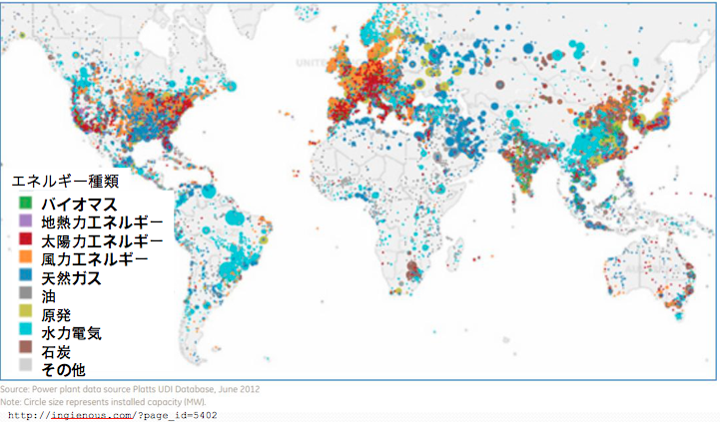
図6: エネルギー発電の方法

この地図は世界のエネルギー生産方法を示している（図6参照）。水力、太陽光,風力発電は世界中で使われているが、今だに多くのエネルギー生産は天然ガス、石油、石炭から来ている (“Energy”)。
3.8. 化石燃料と地球温暖化
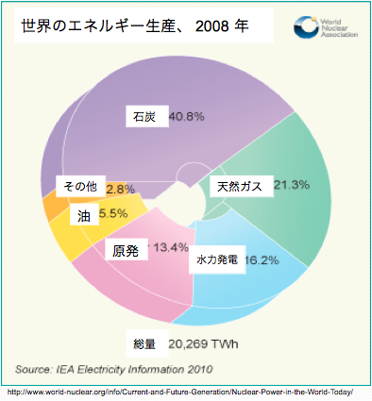
図7: 国際的なエネルギーの生産方法

このグラフ（図７参照）から、多くのエネルギーが再生不可能な資源から作られていること、核エネルギーは世界の電力生産のうち、約1/10を占めていること、水力発電は世界的なエネルギー生産の中で大きな割合を占めているが、独自の問題を抱えていること、また、太陽光発電、風力発電、その他のエネルギー生産方法はあまり用いられていないことが分かる (“Nuclear Power in the World Today”)。

3.9. 世界のエネルギー消費
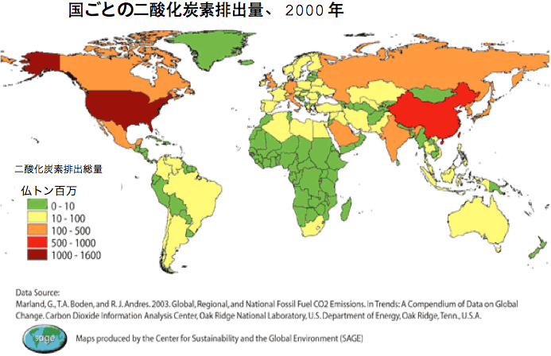
図8: 化石燃料と地球温暖化
この地図は先進国がアフリカなどの国と比べ、どれだけ多く二酸化炭素を排出しているかを表しています（図8参照）。例えば、アメリカ、中国、インド、ヨーロッパ、日本、そしてロシアが世界の二酸化炭素排出量の大部分を占めている。

3.10. 核エネルギーへの見直し
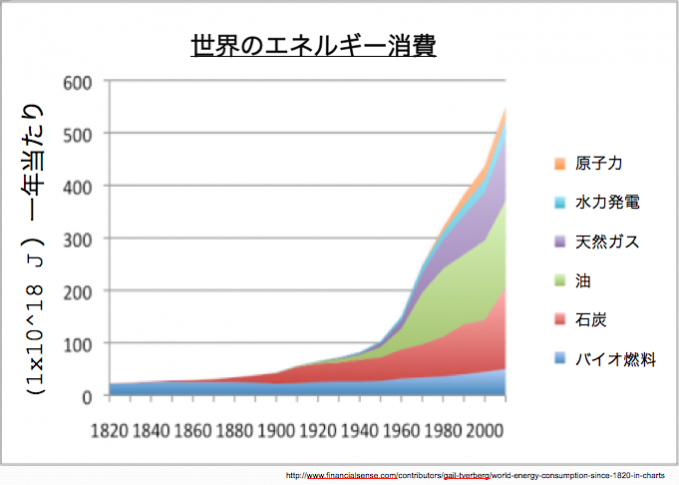
図9: 世界のエネルギー消費

このグラフは、産業革命後にエネルギー消費が急激に増え、また今もそれが続いていることを表している（図9参照）。また、原子力、水力発電の消費量は革命後増えたものの、他のエネルギー生産方法に比べるとまだ少なく、石油、天然ガス、石炭はより一層使われるようになったことも示している (Tverberg,2012)。また、原子力発電はエネルギーを生産するにはいいのですがを維持するためには多大な費用とテクノロジーが必要な上、危険を伴う。そして、放射性廃棄物の処理も難しい上、放射能がなくなるまで長いもので何万年もかかるのもある。世界中には何百もの放射性廃棄物処理場があり、そこでの人の居住は不可能で、不安定な環境である (Long, n.d.)。福島第一原子力発電所事故を受け、菅直人前首相は「原発に依存しない社会を目指すべき」と、反核への思いを公に表明した (Naoto, 2014)。

3.11. 代替エネルギー
代替エネルギーには太陽光発電、風力発電、水力発電、地熱発電、波力発電等がある。

4. 研究
4.1. 研究方法と参加者
参加者は18/30歳の41人の日本人大学生、大学院生、卒業生と、41人のアメリカ人大学生、大学院生、卒業生の計82人である。これらの参加者にアンケート調査を行った。ほとんどのアメリカ人はカリフォルニア出身で、日本人では東京都出身の人が１／４であった。また、アメリカ人の78%および日本人の80%は大学に入る前、自分が住んでいる所から一番近い原子力発電所がどこにあるか知らなかった。つまり、ほとんどの回答者は自分が住んでいる所から一番近い原子力発電所がどこにあるか知らなかったと言える。

5. 調査分析と結果
5.1. 研究質問１
日本人大学生とアメリカ人大学生は福島第一原子力発電所事故後、原子力発電を使い続けることについてどう思うか。最初に、1つ目の質問に対する研究のデータ分析と結果を調査した。

5.2. 地球温暖化への懸念
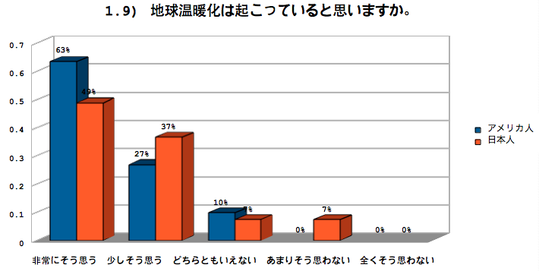
図10: 地球温暖化
最初に、地球温暖化について調査した調査した。グラフは、地球温暖化は起こっていると思いますかという質問に対する回答を集計したものである（図10参照）。回答者のほとんどが地球温暖化が起きていると思っていることが分かる。

5.3. エネルギーの安全性
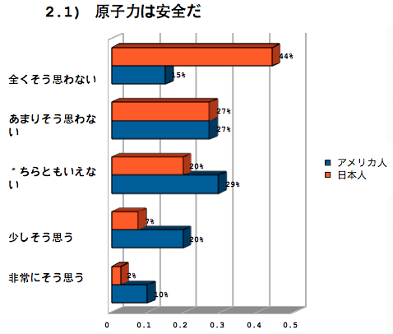
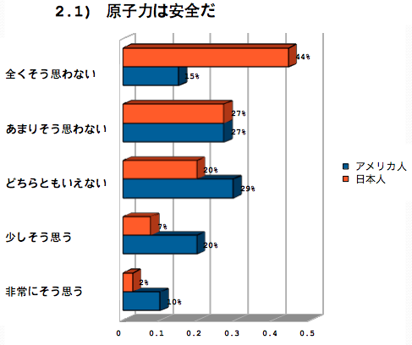
図11: 核エネルギーの安全性

次に、核エネルギーの安全性について調査した。グラフは、原子力は安全かどうかという質問に対する回答を集計したものである（図11参照）。70%以上の日本人が核エネルギーは安全ではないと答えたが、アメリカ人の場合は半数以下にとどまった。

5.4. 核エネルギーの危険性
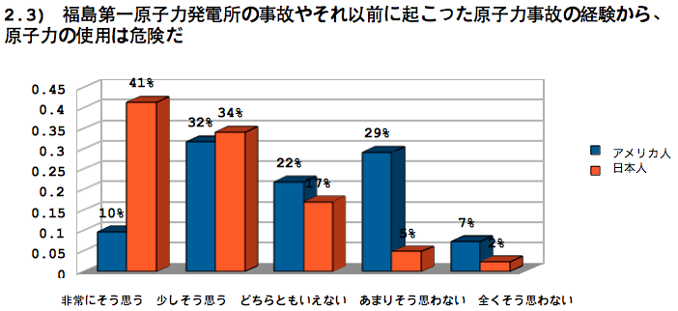
図12: 核エネルギーの危険性
次に、核エネルギーの危険性について調査した。グラフは、福島第一原子力発電所の事故やそれ以前に起こった原子力事故の経験から、原子力の使用は危険であるかどうかという質問に対する回答を集計したものである（図12参照）。3/4の日本人が核エネルギーは危険だから止めるべきだと答えたが、アメリカ人の意見は様々であった。

5.5. 原子力発電所の建設
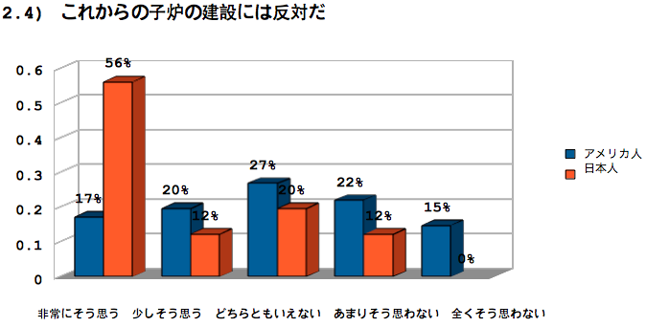
図13: 原子力発電所の建設

次に、原子力発電所の建設について調査した。グラフは、これからの子炉の建設には反対であるかどうかという質問に対する回答を集計したものである（図13参照）。68%の日本人が反対したが、アメリカ人で建設に反対した人はたった37%であった。

5.6. 再利用不可能な核燃料
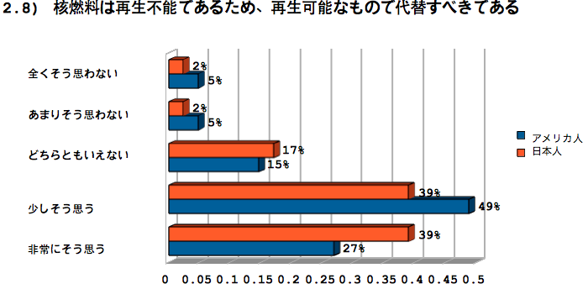
図14: 再利用不可能な核燃料

次に、再利用不可能な核燃料について調査した。グラフは、核燃料は再生不能であるため、再生可能なもので代替すべきであるかどうかという質問に対する回答を集計したものである（図14参照）。大半のアメリカ人と日本人は核燃料は再利用可能な代替エネルギーに変えるべきだと回答した。

  - 原子力発電所の近くに住むことへの不安
図15: 原子力発電所の近くに住むこと
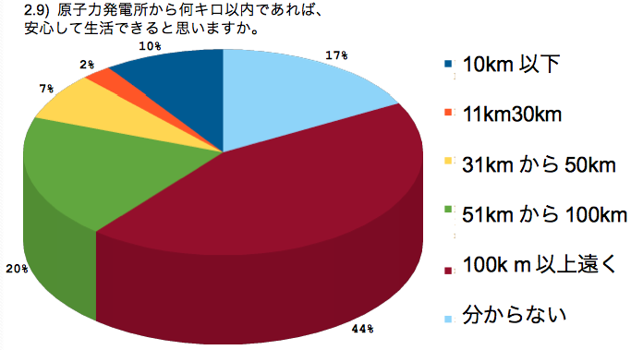
アメリカ人
日本人
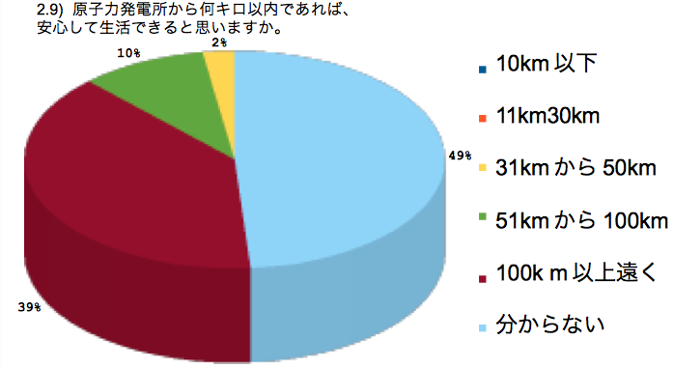

次に、原子力発電所の近くに住むことについて調査した。図15は、原子力発電所から何キロ以内であれば、安心して生活できると思うかという質問に対する回答を集計したものである。ほとんどのアメリカ人は原子力発電所の近くに住みたくないと答えた。また、日本人は38%が原子力発電所の近くに住みたくないと回答し、半数近くが分からないと答えた。

5.8. エネルギーの使用
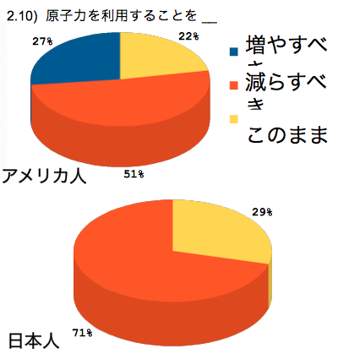
図16: 核エネルギーの使用

次に、核エネルギーの使用について調査した。グラフは、原子力を利用することを増やすべきか、減らすべきかという質問に対する回答を集計したものである（図16参照）。アメリカ人の半数以上が核エネルギーの使用を減らすべきだと答え、日本人の70%以上が核エネルギーの使用を減らすべきだと答えた。

5.9. 放射能被爆への不安
図17: 放射能被爆
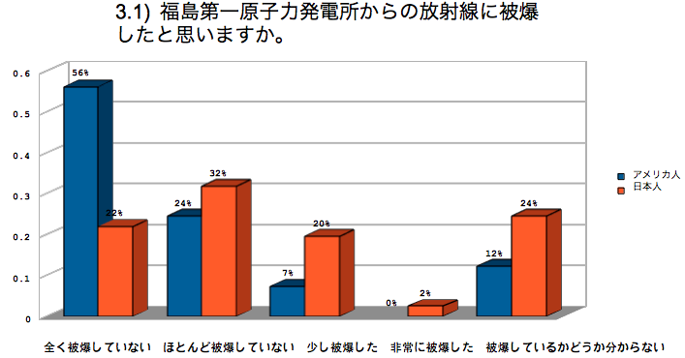
次に、放射能被爆について調査した。グラフは、自分がどの程度放射能被爆しているかという質問に対する回答を集計したものである（図17参照）。約半数の日本人が低レベルの放射能に被爆していると思っているが約1/4のアメリカ人が低レベルの放射能に被爆していると思っている。

5.10. 食物の放射能汚染の懸念
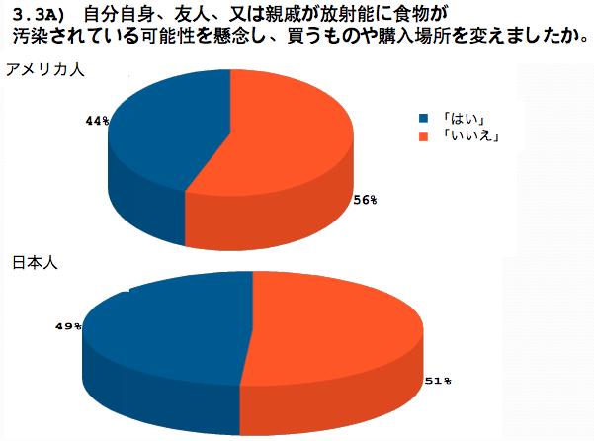
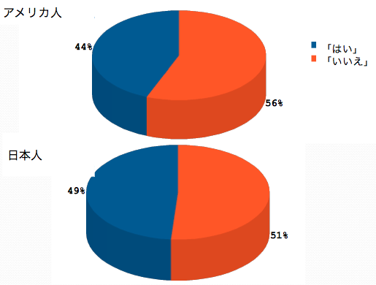
図18: 食物への放射能汚染

次に、食物への放射能汚染について調査した。グラフは、自分自身、友人、又は親戚が放射能に食物が汚染されている可能性を懸念し、買うものや購入場所を変えたかという質問に対する回答を集計したものである（図18参照）。アメリカ人も日本人も半数近くが自分自身、友人、又は親戚が放射能に食物が汚染されている可能性を懸念し、買うものや購入場所を変えたと答えた。

5.11. 政府による放射性物質の処理への満足度
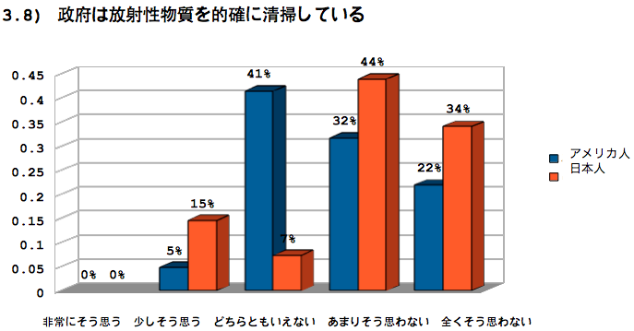
図19: 政府による放射性物質の処理
次に、政府による法医者性物質の処理について調査した。グラフは、政府による放射性物質の処理はちゃんと行われているかという質問に対する回答を集計したものである（図19参照）。日本人は政府は放射性物質を的確に清掃していないと答えた人が多かったがアメリカ人は半数にとどまった。

5.12. 研究１の結果のまとめ
日本人大学生とアメリカ人大学生は福島第一原子力発電所事故後、原子力発電を使い続けることについて日本人回答者の大多数が、核エネルギーは危険すぎる上、多くのリスクを伴うため、エネルギー生産方法として維持することは出来ないと答えたのに対し、アメリカ人の意見はどちらとも言えないという人が多かった。また、政府が原子力発電所を閉鎖するか否かという質問に対して、アメリカ人は色々な意見に別れたが、日本人は原子力発電所を閉鎖してほしいと思っている人が多かった。次に、日本人の多くは、いくら核エネルギーは二酸化炭素の放出量が少ないといっても、核の所持には多くの危険があると考えていることが分かった。次に、日本人とアメリカ人の大多数は、核燃料は再生可能なエネルギー源と取り替えるべきだとしている。次に、日本人もアメリカ人もほぼ半数が、原子力発電所から100キロ未満の距離には住みたくないと思っている。次に、日本人の71%が核エネルギーの使用を減らしてほしいと思っているのに対し、アメリカ人はわずか51%であった。最後に、日本人回答者の63%が、政府が発表した放射線被爆量を信用していないと答えた一方、アメリカ人はわずか31%と少なかった。

5.13. 研究質問2
原子力発電に反対している人は、どんな代替エネルギーが望ましいと思っているか。次に、2つ目の質問に対する研究のデータ分析と結果を調査した。

5.14. 政府のエネルギー政策予算
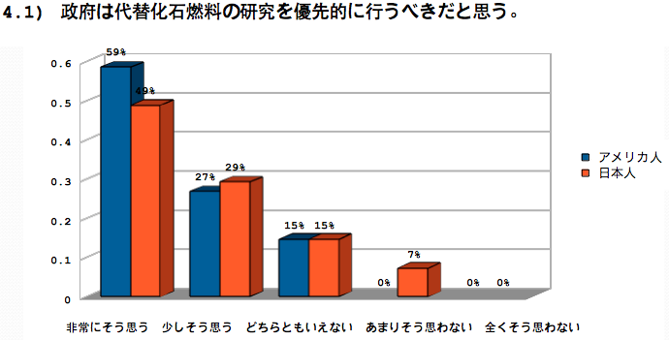
図20: 政府のエネルギー政策予算

最初に、政府のエネルギー政策予算について調査した。グラフは、政府は代替化石燃料の研究を優先的に行うべきかという質問に対する回答を集計したものである（図20参照）。両国の3/4以上の回答者が政府は代替化石燃料の研究を優先的に行うべきだと思っている。

5.15. 代替エネルギーの可能性
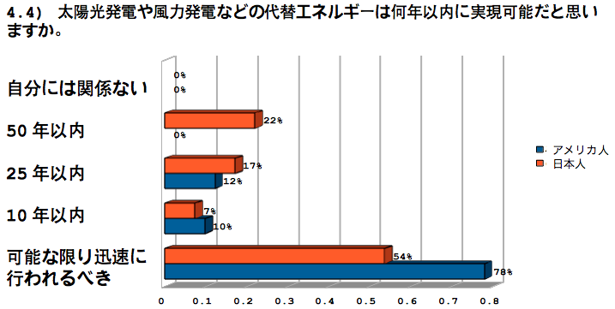
図21: 代替エネルギー
次に、代替エネルギーについて調査した。グラフは、3/4以上のアメリカ人が“太陽光発電や風力発電などの代替エネルギーに可能な限り迅速に行われるべき”と答えたのに対し、日本人は半数にとどまった（図21参照）。

5.16. 代替エネルギー開発を阻むもの
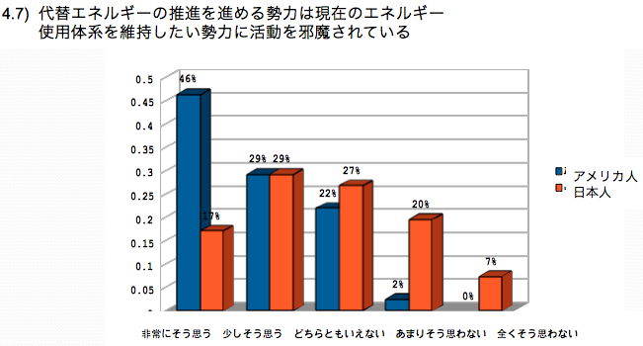
図22: 代替エネルギー開発を阻むもの

3/4のアメリカ人は代替エネルギーの推進は現在のエネルギー使用体系を維持したい勢力に邪魔されていると思っていますが、日本人は半数近くに人がそう思っているようだ (図22参照）。

5.17. 望ましいエネルギーとは
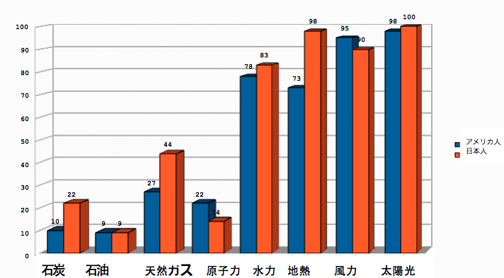
図22: 望ましいエネルギー

両国の多くの回答者が好ましいエネルギーとして水力発電,地熱発電, 風力, および太陽光を支持した。

5.18. 研究質問2のまとめ
両国の人が太陽光発電、風力発電、地熱発電などの再生可能エネルギー等の代替可能エネルギーの実現を強く望んでいることを示した。また、早期の実現を望んでいる3現在の大手エネルギー産業が自らの経営のために代替可能エネルギーの増加を妨げていると思っているアメリカ人の方が日本人よりも多かった。

6. 結論
核によるエネルギー生産には、常にリスクが伴う。地球温暖化を防止するためには代替エネルギーを利用して、二酸化炭素の排出量を減らさなくてはならない。福島の原発事故以来、両国とも政府の予算を代替エネルギー開発と実現に使うべきだとしている。また個人の家庭での代替エネルギー、特に風力、太陽発電は可能なので、奨励するべきだと思う。
経済成長と人口の増加とエネルギー消費量増加は悪循環を引き起こす。しかし、エネルギーの生産には限界がありこの研究を通して、国民の一人一人が代替エネルギーに切り替える努力をしなければいけないと思った。私も太陽光発電を家にも取り入れたいと思う。

7. 研究の限界点
この研究の限界点は参加者が少なく地域も限定されているので一般化はできません。将来の研究の課題としてはドイツやフランス等原発を持っている国ではどのような考えを持っているのかしりたいと思う。

参考文献

Brumfiel, G. , & Fuyuno, I. (2012). Japan's Nuclear Crisis: Fukushima's Legacy of Fear. Nature, 483(7388), 138.

Hiscock, G. (2012). Earth Wars: The Battle for Global Resources. Singapore: John Wiley & Sons Singapore.

Hong, S. , Bradshaw, C. , & Brook, B. (2013). Evaluating Options for the Future Energy Mix of Japan After the Fukushima Nuclear Crisis. Energy Policy, 56, 418-424.

Luke, E. & Karashima, D. (2012). March was Made of Yarn : Reflections on the Japanese Earthquake,Ttsunami, and Nuclear Meltdown. New York: Vintage Books.

Suzuki, T. (2011). Deconstructing The Zero-risk Mindset: The Lessons and Future Responsibilities for A Post-Fukushima Nuclear Japan. Bulletin of the Atomic Scientists, 67(5), 9-18.

Thomas, S. (2012). What Will The Fukushima Disaster Change? Energy Policy, 45(1), 12-17.

Online Resources

Energy. (n.d.). Ingienous Designs RSS2. Retrieved May 12, 2014, from http://ingienous.com/?page_id=5402

History of Nuclear Energy Production. (n.d.). EBSCO Publishing. Retrieved May 1, 2014, from
http://connection.ebscohost.com/science/nuclear-power/history-nuclear-energy-production

How Fukushima Changed World's Attitudes to Nuclear Power. (n.d.). Retrieved May 12, 2014, from http://edition.cnn.com/2014/03/12/business/nuclear-power-after-fukushima/

How Many Nuclear Power Plants Are in the U.S. and Where Are They Located? (n.d.). U.S. Energy Information Administration (EIA). Retrieved May 1, 2014, from http://www.eia.gov/tools/faqs/faq.cfm?id=207&t=3

Long, M. (n.d.). The Lethal Legacy of America's Nuclear Waste. Retrieved May 12, 2014, from http://science.nationalgeographic.com/science/earth/inside-the-earth/nuclear-waste/#page=1

Naoto, Kan. (2014, March 11). Ex-Japanese PM on How Fukushima Meltdown was Worse than Chernobyl & Why He Now Opposes Nuclear Power (Interview). Democracy Now!. Retrieved May 12, 2014, from http://www.democracynow.org/2014/3/11/ex_japanese_pm_on_how_fukushima
Nuclear Power in the USA. (2014, May). World Nuclear Association. Retrieved May 1, 2014, from http://www.world-nuclear.org/info/Country-Profiles/Countries-T-Z/USA--Nuclear-Power/

Nuclear Power in Japan. (2014, April 28). Retrieved May 1, 2014, from http://www.world-nuclear.org/info/Country-Profiles/Countries-G-N/Japan/

Nuclear Power in the World Today. (n.d.). Retrieved May 12, 2014, from http://www.world-nuclear.org/info/Current-and-Future-Generation/Nuclear-Power-in-the-World-Today/

Radioactive Waste Management. (n.d.). Radioactive Waste Management. Retrieved May 12, 2014, from http://www.world-nuclear.org/info/Nuclear-Fuel-Cycle/Nuclear-Wastes/Radioactive-Waste-Management/

The History of Nuclear Energy. (n.d.). U.S. Department of Energy. Retrieved May 1, 2014, from http://energy.gov/ne/downloads/history-nuclear-energy

The International Nuclear and Radiological Event Scale. (n.d.). International Nuclear Events Scale (INES). Retrieved May 12, 2014, from http://www-ns.iaea.org/tech-areas/emergency/ines.asp

The World Fact Book. (n.d.). Central Intelligence Agency. Retrieved May 12, 2014, from https://www.cia.gov/library/publications/the-world-factbook/

Tverberg, G. (2012, March 13). World Energy Consumption Since 1820 in Charts. Financial Sense. Retrieved May 12, 2014, from http://www.financialsense.com/contributors/gail-tverberg/world-energy-consumption-since-1820-in-charts

50 Years of Nuclear Energy. (n.d.). Retrieved May 12, 2014, from http://www.iaea.org/About/Policy/GC/GC48/Documents/gc48inf-4_ftn3.pdf

メディアソース

https://www.youtube.com/watch?v=LLCF7vPanrY
A Time-Lapse Map of Every Nuclear Explosion Since 1945 - by Isao Hashimoto

https://www.youtube.com/watch?v=8x98KFcMJeo
David Suzuki on overpopulation

https://www.youtube.com/watch?v=u5iFESMAU58
Dr. Alfred Barlett – Arithmetic, Population, and Energy

http://www.democracynow.org/shows/2014/3/11
Interview with Former Prime Minister Naoto Kan about Fukushima

